HƯỚNG DẪN CHUẨN BỊ THIẾT BỊ DỰ THI HỌC KÌ I NĂM HỌC 2021-2022
Sinh viên chuẩn bị và thực hiện theo các hướng dẫn sau:
1. Chuẩn bị thiết bị phần thi hình thức tự luận/trắc nghiệm
- Số lượng thiết bị: 02 để giám sát thi
+ 01 máy vi tính/ điện thoại để đăng nhập LMS để vào Teams. (Tài khoản do Học viện cung cấp)
+ 01 máy vi tính/ điện thoại: quan sát được thiết bị làm bài và các hành vi của sinh viên.
- Quy cách đặt thiết bị:
Thiết bị 1:  - Đặt góc chính sinh viên.  - Nhìn thấy toàn bộ khuôn mặt sinh viên. | Thiết bị 2:  - Đặt chếch xuống phía dưới góc bên trái/phải so với thiết bị 1 khoảng cách 1m.  - Nhìn thấy camera thiết bị 1 và không gian xung quanh sinh viên.

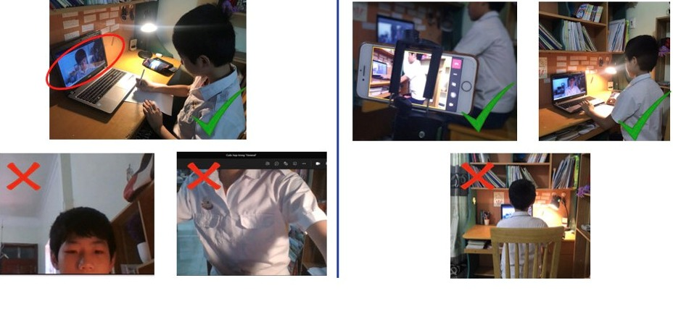
1.1. Đối với thiết bị 1
- Chuẩn bị thiết bị có kết nối internet để truy cập hệ thống, đảm bảo phải có camera rõ ràng, có cài đặt phần mềm Microsoft Teams. Không sử dụng kèm các thiết bị kết nối ngoại vi khác.
- Sinh viên đăng nhập theo đúng tài khoản vào trang https://lms.hvpnvn.edu.vn/ của Học viện đã cung cấp để lấy link Teams dự thi (Ví dụ: Mathisinh@hpn.edu.vn). Hệ thống sẽ không chấp nhận tài khoản Guest (Khách).
- Sinh viên làm bài trên giấy thi theo mẫu được đăng tải trên trang daotao.hvpnvn.edu.vn, sau đó chụp/scan (thành 1 file) và tải bài lên hệ thống LMS ngay sau khi kết thúc thời gian làm bài.
1.2. Đối với thiết bị 2
- Chuẩn bị thiết bị có kết nối internet để truy cập hệ thống, đảm bảo phải có camera rõ ràng, có cài đặt phần mềm Microsoft Teams. Không sử dụng kèm các thiết bị kết nối ngoại vi khác.
- Sinh viên đăng nhập theo đúng tài khoản vào trang https://lms.hvpnvn.edu.vn/ của Học viện đã cung cấp để lấy link Teams giám sát. Lựa chọn app Microsoft Teams đã cài đặt để truy cập vào hệ thống giám sát. App teams sử dụng không cần thiết phải đăng nhập.
2. Đối với phần thi vấn đáp
- Chuẩn bị thiết bị có kết nối internet để truy cập hệ thống, đảm bảo phải có camera và micro rõ ràng.Tai nghe phải kết nối trực tiếp với thiết bị đang sử dụng để thi, không sử dụng tai nghe không dây.
- Sinh viên đăng nhập theo đúng tài khoản vào trang https://lms.hvpnvn.edu.vn/ của Học viện đã cung cấp để lấy link Teams dự thi (Ví dụ: Mathisinh@hpn.edu.vn). Hệ thống sẽ không chấp nhận tài khoản Guest (Khách).
Các lưu ý:
- Không dùng thiết bị điện tử trong phòng chờ, phòng thi để quay, chụp.
- Trang phục lịch sự, ngồi ngay ngắn.
- Trước khi bắt đầu thi, sinh viên cần giơ giấy tờ tuỳ thân đọc rõ thông tin cá nhân ở khoảng cách cách camera 20cm để cán bộ coi thi và giảng viên có thể kiểm tra thông tin sinh viên.
- Trong suốt quá trình thi camera đảm bảo chiếu nửa người, khi trả lời 2 tay để trước ngực, mắt nhìn thẳng vào camera, sinh viên phải bật camera để đảm bảo dễ quan sát, công khai và minh bạch.
- Sinh viên được gọi tên vào phòng theo số báo danh, nếu sinh viên nào đến lượt giám thị gọi 02 lần không trả lời sẽ chuyển xuống thi sau cùng.
- Sinh viên vào phòng chờ muộn 15 phút không được tham gia dự thi.
- Sinh viên chỉ được rời phòng thi khi cán bộ coi thi cho phép.
PHÒNG KT&BĐCL

